
大五班一日生活
10月8日

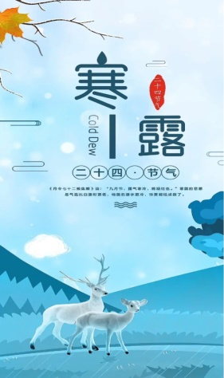

出勤情况：
今日来园30位小朋友。
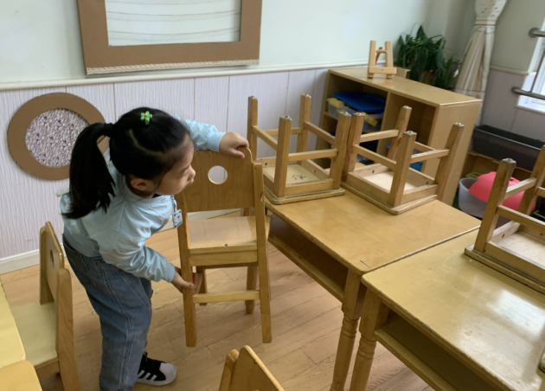
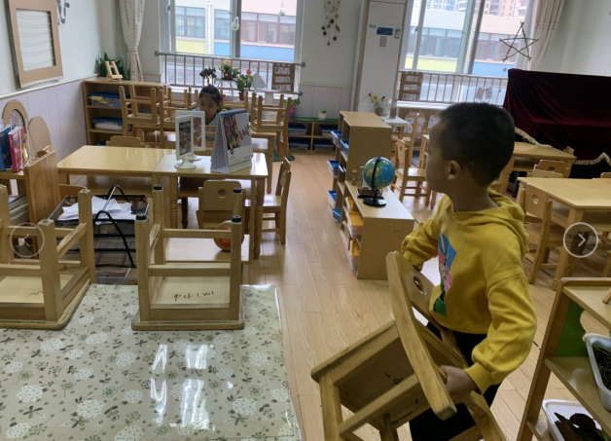

早上来园，刘梓昂、丁沐淅晨间点心后，两人主动把全班小朋友的椅子放下来，愿意为班级体做事，这样的好品质，你们很棒哦！
- 区域游戏
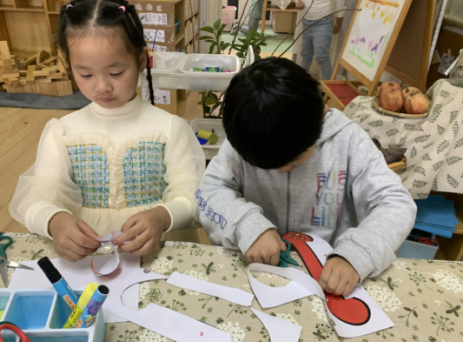
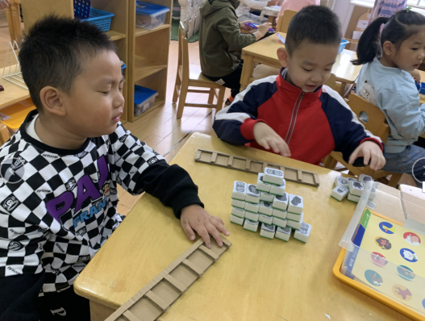

王思齐、陈瑆珩在益智区挑战羊了个羊游戏，两人轮流拿棋子放在棋盘里，有三个或者三个以上的图案就收走。
王诺伊、王子妍在美工区制作国旗手环。
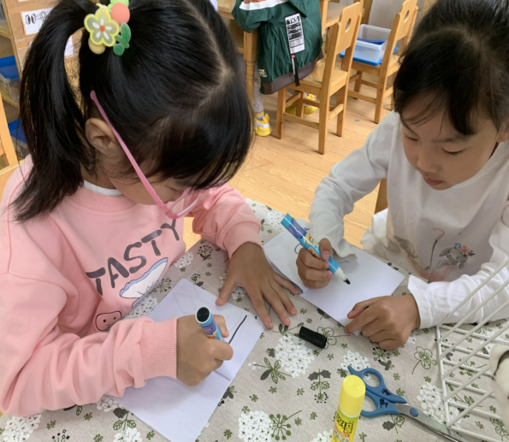
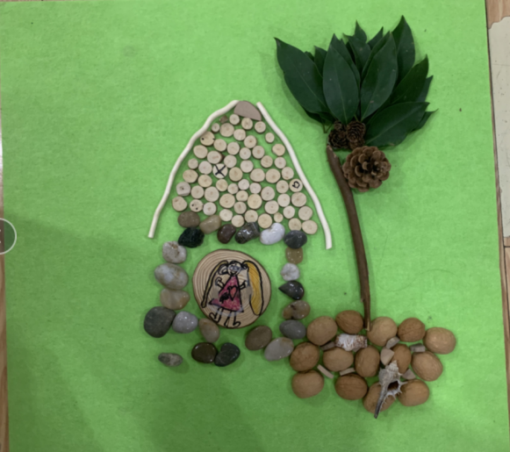

侯莫莫在自然拼搭区用自然材料拼了《我的家》，有大小原木片、树叶、树枝、松果、核桃壳、鹅卵石。
杨怡然、李佳琪在图书区自制图片，自己用绘画的形式表征故事内容。
- 集体活动
科学《四大发明》
中国是有着悠久历史的文明古国，聪明的中国人有着几千年的文明历史。在古代就有了四大发明，给人们带来了突飞猛进的变化和发展。造纸术、火药、指南针、印刷术的发明让整个世界都是一个飞跃的发展和进步。通过了解四大发明、探索科学，在说说、讲讲、看看中体验科学的魅力，进一步感受古代中国人发明纸对社会发展进步的巨大贡献。
